附件1
地点及乘车路线
一、举办地点
酒店名称：成都梨园祥•丽雅阁酒店
酒店地址：成都市金牛区人民北路一段一号
联系人：夏雷 13956267786
酒店位置图：
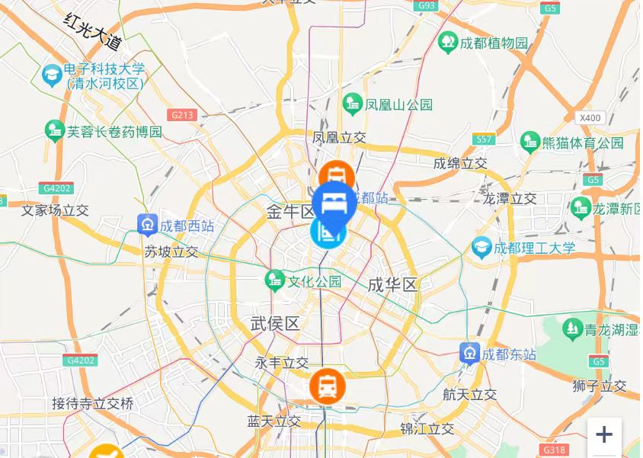

- 乘车路线
双流机场：
1、 乘机场专线2号线到人民北路1段站下车，向南即到酒店。
2、 从机场乘出租车到酒店约20公里。
天府机场：
- 乘地铁18号线（火车南站方向）到火车南站站下车，换乘地铁1号线（升仙湖方向）到文殊院站下车（K东北口出），向北即到酒店。
- 从机场乘出租车到酒店约70公里。
火车东站：
1、乘地铁2号线（犀浦方向）到天府广场站下车，换乘地铁1号线（升仙湖方向）到文殊院站下车（K东北口出），向北即到酒店。
2、从火车东站乘出租车到酒店约12公里。

